安全检查站党委购买书籍采购要求
一、技术要求
采购清单规格如下：
序号 | 名称 | 出版社/款式 | 图例
1 | 我和我的祖国：时代人物故事 | 人民出版社 | 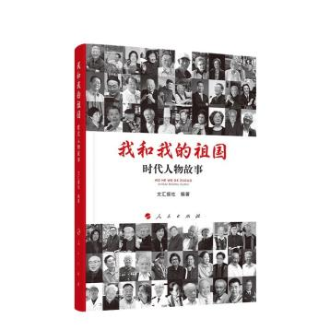
2 | 共产党宣言  （名家导读） | 湖南人民出版社 | 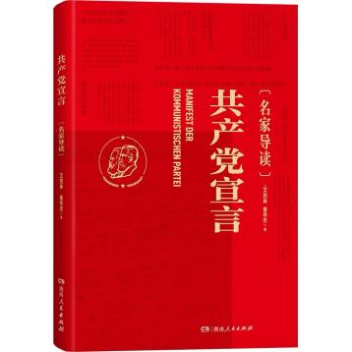
3 | 党史可以这样讲 | 人民日报出版社 | 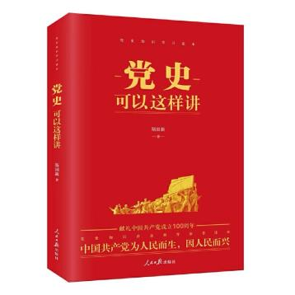
4 | 百部红色经典：青春（李大钊著） | 北京联合出版有限公司 | 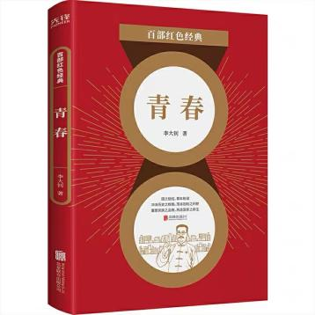
5 | 百部红色经典：多余的话（瞿秋白著） | 北京联合出版有限公司 | 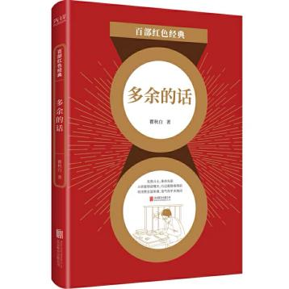
6 | 红岩 | 中国青年出版社 | 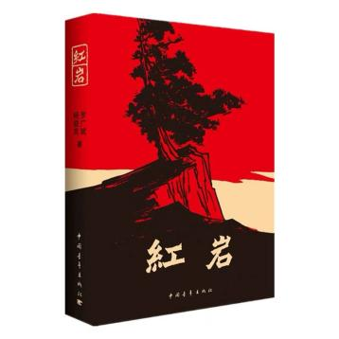
7 | 中国化的马克思主义党建理论体系概论 | 党建读物出版社 | 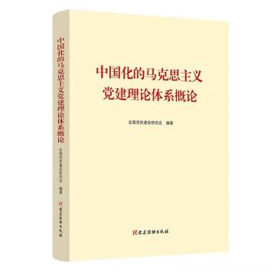
8 | 党员的样子 | 广东人民出版社 | 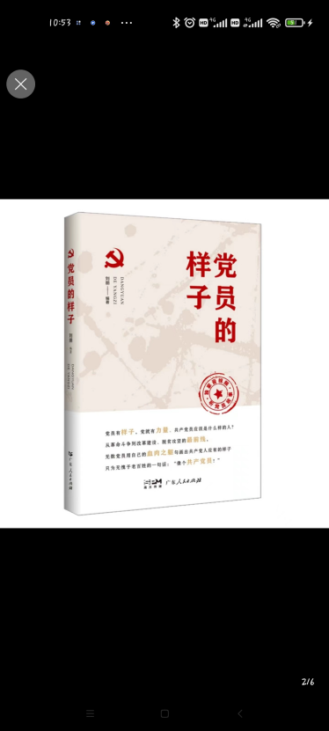
9 | 党章精读 | 中国方正出版社 | 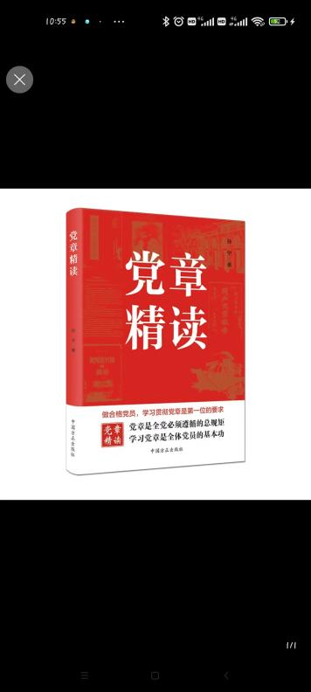
10 | 我心永向党  家书里的百年信仰 | 人民日报出版社 | 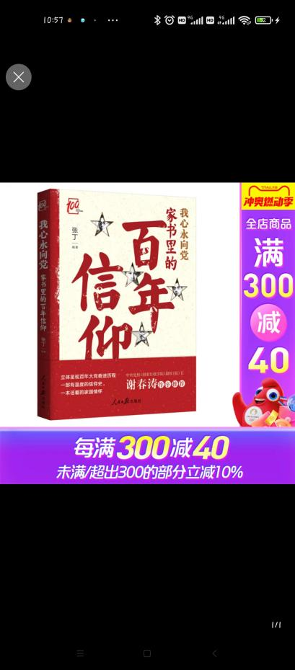
11 | 红色故事会：  100个共产党人的故事 | 济南出版社 | 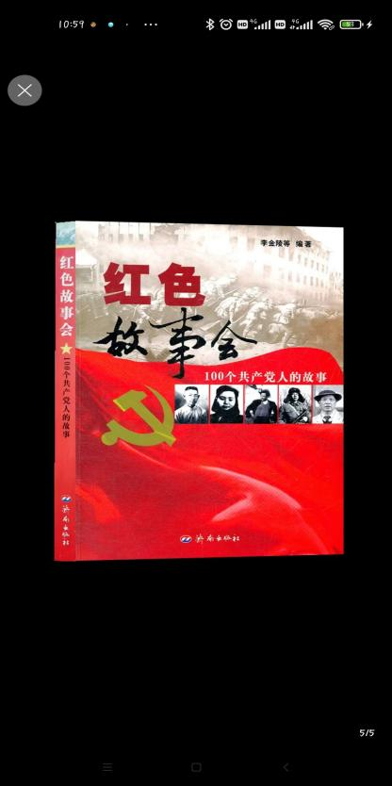
12 | 做自律自省的好党员干部 | 中国民主法制出版社 | 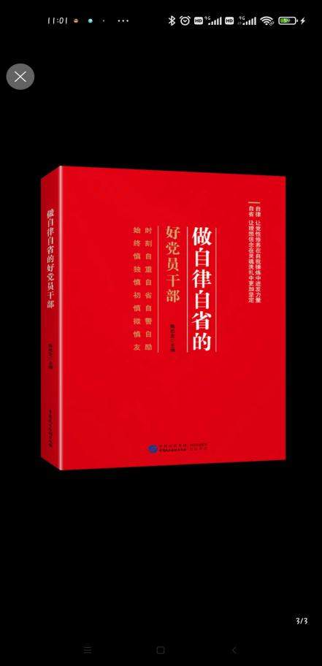
二、产品要求
（一）提供的图书均符合国家有关标准（包括：品种、版权、质量等）；
（二）印刷品外观整洁、无脏污；
（三）文字印刷清晰完整，不影响认读；
（四）图像清晰、层次分明、色泽鲜艳饱满。
三、费用包含
本项目报价为充分考虑了各种因素后的综合报价，总价包干。包含商品成本费、人工费、运费、存储、管理等所需要的一切费用，还包含税费、后续服务工作费等履行合同的所有费用。
四、工期要求
自下订单/合同15个日历天之内完成配货并验收合格交付。
五、质保要求
（一）质保期为验收合格之日30天。
（二）质保期内，甲方如遇书籍、贺卡质量问题或其他需由成交方协助解决的问题时，成交方在采购方提出问题后的1小时内提供电话咨询服务，48小时内提供现场维护服务。对于验收质量不合格的，成交方应无条件进行免费退换。

